Мультисегрегированные системы поликатионов с органическими реагентами
Чеброва Екатерина Александровна
Младший научный сотрудник
Днепропетровский национальный университет имени Олеся Гончара,
химический факультет, Днепропетровск, Украина
E-mail: analyticdnu@mail.ru

Создание мультисегрегированных самоорганизующихся полимерных систем, аналогичных глобулам белков с их гетерогенной микроструктурой – актуальная задача современной химии полиэлектролитов. Одним из типов самоорганизующихся систем являются системы катионный полиэлектролит (кПЭ) – анионный органический реагент (аОР), при этом кПЭ образуют мицеллы со структурой «ядро-корона». Ядро может использоваться для солюбилизации и хранения различных соединений, а корона - для адгезйи и направленного транспорта мицелл.
Установлено, что в водном растворе введение аОР к макромолекуле кПЭ приводит к скачкообразному изменению структуры и свойств системы при варьировании концентрации поликатиона. Данные подтверждаются полиэкстремальной зависимостью оптической плотности, мутности, показателя преломления, и др. от концентрации кПЭ [1].
Полученные микрофотографии для системы ПГМГ – феноловый красный (ФК), подтверждают образование мультисегрегированной системы (рис.1). Каплю исследуемых растворов помещали под покровное стекло тринокулярного микроскопа (Axiostar plus, Carl Zeiss), при увеличении (объектив СР-Achromat 10 х 100) в 1000 раз. Измерение проводили в проходящем свете (препарат «раздавленная капля», просветлённый КОН+полиэтиленгликоль-2000). Фотографировали с помощью цифровой фотокамеры (PowerShot А570, Canon).
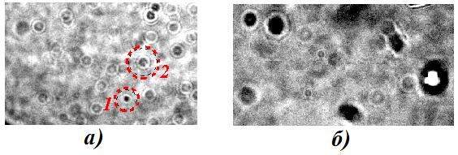
Рис. 1. Оптические микрофотографии водных растворов ПГМГ в отсутствие (а) и в присутствии ФК (б). рН 5,7; С_{ПГМГ}·10⁵, моль/л = 10,0 (а); 1,0 (б); С_{ФК}= 1,1·10⁴ моль/л.

На микрофотографиях системы ПГМГ-ФК, в области концентраций кПЭ (0,2-2,0)·10⁻⁵ М, рН 7,0, при соотношении кПЭ : аОР = 8, 12 и 16, четко проявляються гелеподобные образования, которые исчезают при незначительном изменении соотношения компонентов.
Установлено образование двух типов мицеллярных агрегатов кПЭ – малые (1) и большие (2) мицеллы, выделены пунктиром (рис. 1 а). Рассчитан средний диаметр сферических мицелл, составил 59 и 125 нм. В водном растворе, в области концентраций ПГМГ > 10⁻⁵ моль/л формируются сферические мицеллы со значительной контактированной короной, которая выглядит в виде светлой оболочки вокруг более темного ядра. Оптические микрофотографии системы ПГМГ − ФК указывают на два типа фиксации красителя в мицеллу, наблюдается окрашивание красителем (затемнение) в ядре и короне (рис.1 б).
Автор выражает искреннюю благодарность профессору, д.х.н. Чмиленко Ф.А. и доценту, к.х.н., Чмиленко Т.С.
Литература
[1] Чмиленко Т.С. Аналитическая химия полиэлектролитов / Чмиленко Т.С., Чмиленко Ф.А. – Днепропетровск.: Изд-во ДНУ, 2012. −224 с.

